ANO APOSTÓLICO DE ISRAEL

Solidariedade
Aula 3 – Eu posso ajudar a alimentar multidões

Como é bom ter um coração solidário e ajudar os pobres.
Nessa aula vamos falar de doação de alimentos. A exemplo temos um menino que tinha 5 pães e 2 peixes e doou tudo o que tinha.

Que belo exemplo!

Para você professor (a)
Já temos bem claro a importância de doar alimentos. E o alimento que não pode nos faltar é o alimento espiritual.
“o servo de Deus precisa ter o seu tempo com o Senhor, para receber o alimento espiritual que o fortalecerá para o cumprimento de seu envio em meio a batalha espiritual que esta no mundo”.
“o coração de um homem apostólico não tem restrições e limites para entregar-se a Deus. tudo o quanto é e o quanto possui estão à disposição de Jesus, a qualquer tempo, para a realização da obra e dos milagres de Deus”.
(Meditação retirada da bíblia apostólica).
Alimentando-nos espiritualmente estaremos capacitados para dar exemplo às crianças a fazer suas doações!

Base Bíblica
Marcos 6.30 – 44

Objetivos

- Que a criança tenha prazer em doar
- Acreditar que Deus supre nossas necessidades quando ajudamos ao próximo.
- Desafiá-la a ter atitudes solidárias sempre;
- Levá-la a ter com suas atitudes o mesmo sentimento de Jesus.

Situação da Criança
Muitos pais já passaram pela saia-justa de não conseguir convencer o filho a dividir um doce, um biscoito, algo que estivesse comendo.
Em alguns momentos esse comportamento pode ter sido pela fase do desenvolvimento que a criança esta, outros pode ser um sentimento egoísta da criança ou por não ter sido conscientizada o quanto é importante e prazeroso ajudar os outros.
Deixe claro para as crianças que muitas pessoas não têm condições de oferecer para sua família alimentos básicos e nem guloseimas.
Vamos incentiva-los a doar alimentos dos básicos a guloseimas.
Sugestão para o desenvolvimento da Aula

- Imagens para ilustrar a historia.
- Uma Caixa de bis –
divida a sala em grupos de 4 crianças e entregue um bis para cada grupo e diga que eles terão que dividir.
Depois faça a seguinte reflexão: foi dificil? Se eu tivesse entregue 2 dois seria mais fácil dividir? E se fossem tres?... mais com um foi possivel?
A ideia é fazer que as crianças reflitam que é possivel dividir e quanto mais tiver é mais facil para todos se alimentarem melhor.

Boa aula!
Contando a História
Inicie recebendo as roupas, agradecendo a Deus pelo envolvimento de todos que contribuíram. Vejam nossa caixa começou a encher, mais ainda falta, podemos trazer mais, explique para seus amigos como é bom ajudar os outros e convide-os a trazerem as roupas aqui. Combinado!!?
Hoje vamos conhecer mais uma historia bonita de quem ajudou os necessitados. Vocês querem ouvir?
Milhares de pessoas correram ao encontro de Jesus, pois ouviram sobre os milagres que ele realizava. Jesus quando viu a multidão teve compaixão, ele já sabia as necessidades de cada um, e passou a ensinar-lhes muitas coisas.
Os discípulos percebem que pelo tempo que estavam ali, estariam com fome e sugeriu que Jesus mandasse a multidão comprar comida. E Jesus respondeu: deem-lhes vocês mesmo comida para o povo. Eles fizeram cálculos de quanto iam gastar para alimentar tanta gente. Disse: vão ver quantos pães tem. Eles foram e voltaram com um menino que tinha 5 pães e 2 peixinhos, que provavelmente seria o seu almoço.
Então Jesus ordenou que sentassem em grupos, pegou os pães e os peixes, abençoou e disse para distribuir. Ele fez um milagre com pouco alimento, alimentou uma multidão e ainda sobraram 12 cestos cheios de pães e peixes.
Aquele menino poderia ter sido egoísta e não querer dividir o seu alimento, pois parecia ser muito pouco e não ia adiantar nada, mais ele confiou e obedeceu a Jesus.
Muitas vezes pensamos assim: Ah não adianta eu dar só um pacote de bolacha, tem muitas crianças passando fome, só isso não resolve e eu não posso dar mais. Ou, ah, só um pacote de macarrão dá para um dia apenas e os outros dias?
Temos que ter o sentimento como daquele menino, o que eu tenho é pouco, vou entregar e Jesus fará a outra parte. Agora imaginem se cada um der um pouco? Será muito!! E juntando tudo poderemos junto com Jesus alimentar multidões.
Então vamos para mais um desafio: Na próxima aula você irá trazer um alimento que você mais gosta, o seu biscoito preferido, ou o seu suco para doar e um alimento básico exemplo: arroz, feijão, macarrão, pergunte para a mamãe e para o papai com o que vocês vão ajudar. (explique que deve ser alimentos não perecíveis).
Vamos orar.
Oração
Professor ore profetizando fartura, prosperidade. Que eles tenham esse sentimento e alegria de doar.

Versículo

“ e não nos cansemos de fazer o bem. Gálatas 6:9”

Verificação do Ensino
- O que os discípulos disseram para Jesus fazer com a multidão?
- O que Jesus respondeu?
- Quantos alimentos o menino tinha?
- O que o menino fez com os alimentos que tinha?
- O que Jesus fez com os pães e peixes?
- Quantos pães e peixes sobraram?
Oferta

Mais bem aventurado é dar do que receber. Atos 20.35

Porque Jesus não fez simplesmente a comida aparecer?
Ele queria que os discípulos e o menino participassem do milagre. Queria que eles compartilhassem da alegria de satisfazer as necessidades de tantas pessoas.
Não é importante saber que Deus quer te usar para ajudar os outros?
Você vai permitir que Deus te use e enquanto você reparte o que tem, tenha fé que Deus irá multiplicar em sua casa, no kids e para as pessoas que vão receber.
Faça isso com alegria e viva o melhor de Deus nessa terra, em nome de Jesus.

Amém.

Atividade
Vamos encontrar imagens alimentos que podemos doar.

- Leve aqueles jornais de ofertas de supermercados.
- Recorte e deixem dentro da cesta ( sugestão fazer de papelão).
- No próximo domingo vamos ver as imagens que serão substituídas pelos alimentos reais e incentivar a continuar trazendo as que ainda faltam.

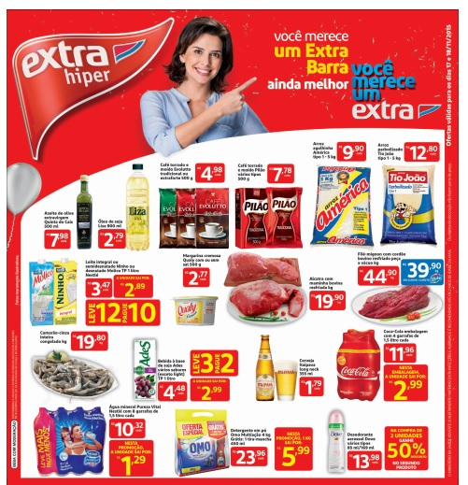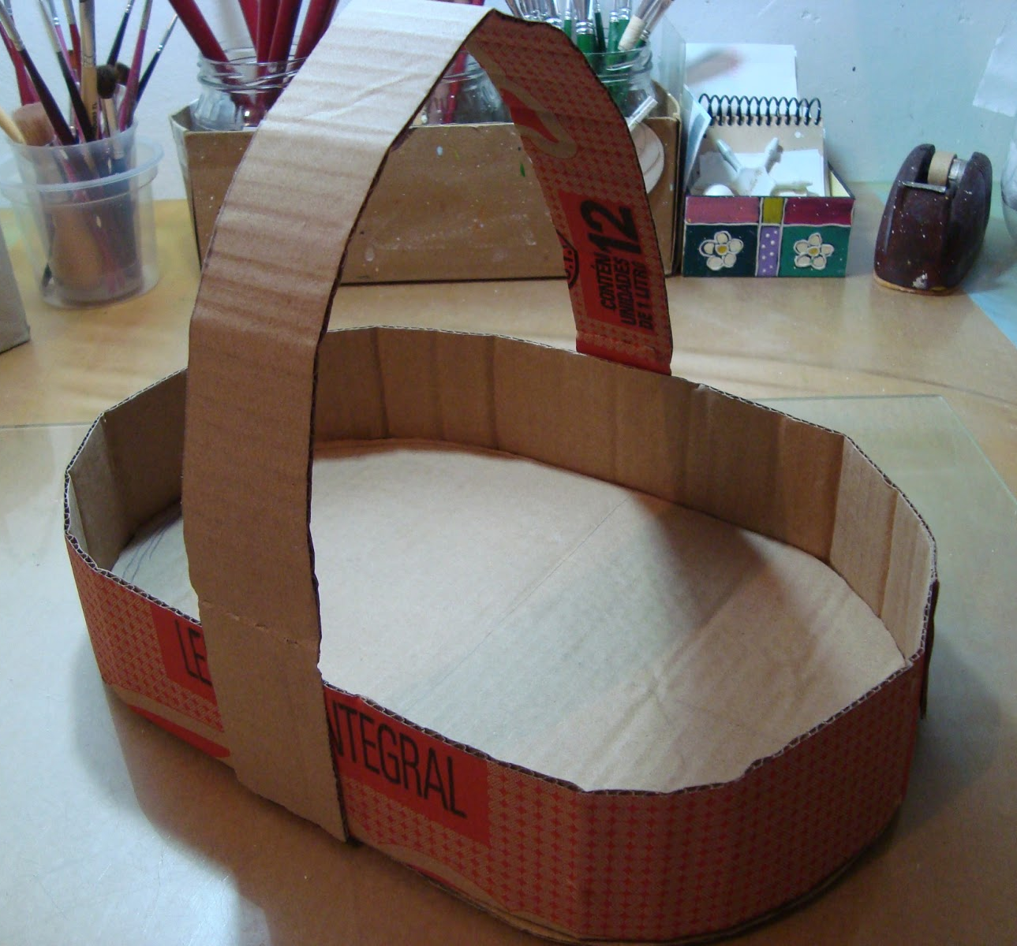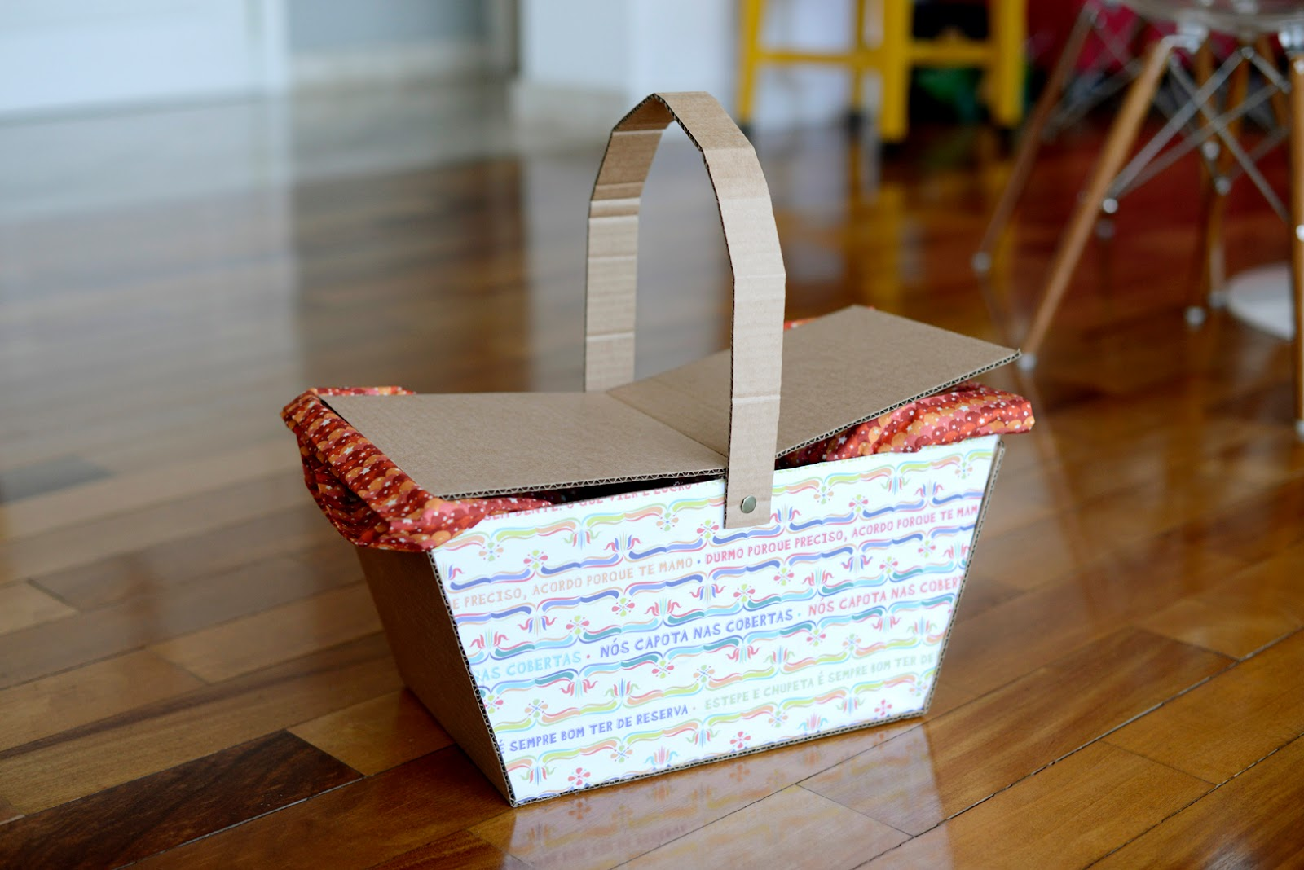

Lembrete para casa!!

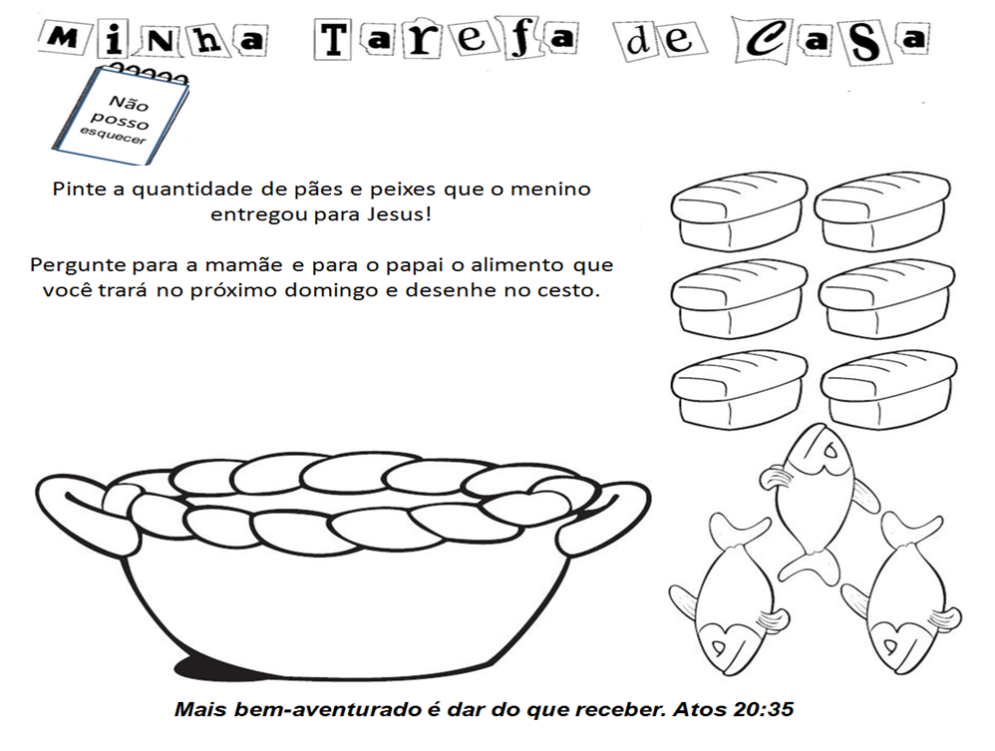

Lembrancinha

Cartão!!
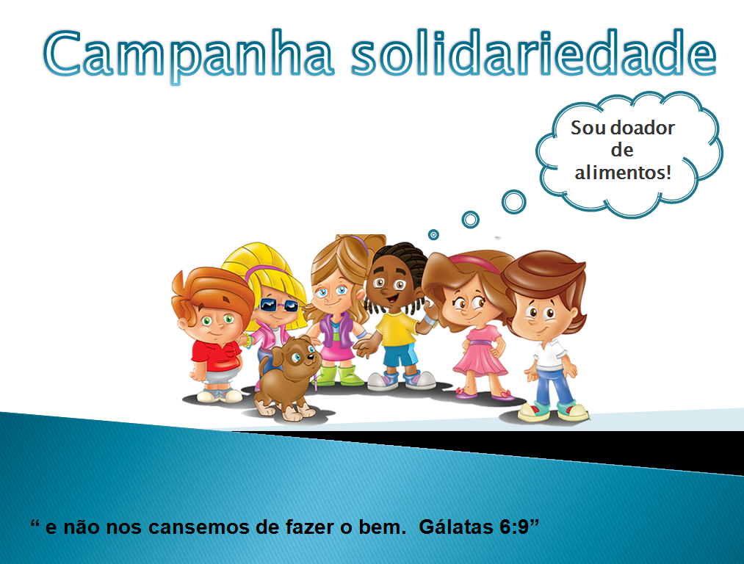

Boa Aula!

